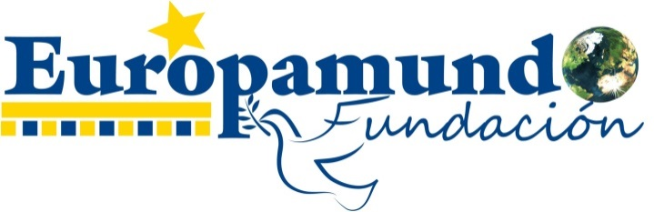

MEMORIA DE

ACTIVIDADES

2015

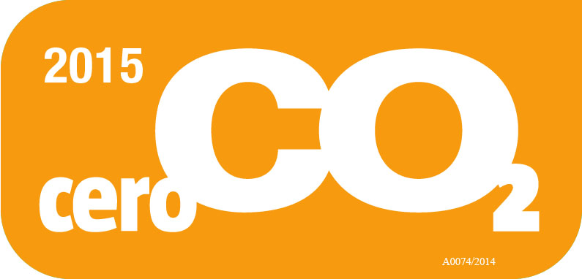

CARTA DEL PRESIDENTE 3

ACTIVIDADES 6

* Proyectos desarrollados durante el 2015 8
* Balance de actuaciones 16
* Convenios de colaboración 18
* Otras actividades 21
* Convocatoria del Fondo 2014 de FEM 31

TRABAJO EN RED 32

PRESENCIA INSTITUCIONAL Y EN MEDIOS DE COMUNICACIÓN 34

INFORMACIÓN ECONÓMICO-FINANCIERA 38

1. Balance de Situación Abreviado
2. **Cuenta de Resultados Abreviada**
3. **Memoria económica**

**AGRADECIMIENTOS 39**

**ORGANIZACIÓN 43**

Carta del Presidente

Qué hermoso en las empresas, en las entidades sociales y en la vida mantener siempre proyectos ilusionantes, tener objetivos que puedan ser compartidos y sentidos por todo el equipo.

En Europamundo sabemos que somos empresa líder, líderes en oferta, líderes en creatividad, líderes en tecnología, líderes en valores humanos, líderes en buscar siempre brindar la mayor felicidad a nuestros viajeros, y proyectos

Merecemos solo ser líderes, si demostramos cada día ser los mejores; si sabemos siempre innovar, crear, abrir camino, hacer bien nuestro trabajo.

Sabemos que de todos depende que nuestro bellísimo mundo sea un poco mejor; queremos brindar nuestro aporte; para ello buscamos la excelencia; la excelencia como concepto no solo de calidad al viajero, también de empresa integradora y respetuosa con el equipo de la que se sientan orgullosos sus trabajadores, representantes, guías, agentes que venden nuestro producto; excelencia también en brindar nuestro aporte a la sociedad en su conjunto.

Europamundo es miembro de la Organización Mundial del Turismo (organismo de Naciones Unidas), parte del grupo de empresas de JTB (la séptima mayor compañía de turismo del mundo), compañía afiliada a la WTTC (asociación donde solo se aceptan las mejores compañías de turismo a nivel mundial), y socia del Pacto Mundial de las Naciones Unidas que busca la sostenibilidad y la responsabilidad social de las empresas.

Trabajamos buscando la excelencia, ayudando con nuestros proyectos solidarios con nuestra Fundación Europamundo. En 2016, pioneros en este aspecto, Europamundo desarrolla un programa de compensación de la huella de CO2 para que nuestra empresa no influya en el calentamiento global, a través acciones tomadas para compensar el CO2 emitido por los autocares que utilizamos.

Cuántos sueños! Cuántos proyectos que se convierten en realidad!... qué profundo agradecimiento sentido hacia tantos miles y miles de viajeros que se sienten parte de Europamundo; hacia esos miles de agentes de viaje que ofrecen Europamundo con la confianza que brinda el mejor producto; que orgullo de equipo, los cientos de trabajadores en América y Europa que forman parte de nuestra empresa y la hacen brillar con su talento y esfuerzo... gracias a vosotros, a todos vosotros, podemos seguir avanzando, luchando día a día para brindar lo mejor de cada uno de nosotros .

Cuántos sueños!, cuántas ilusiones!... denos su mano, caminemos unidos, exploremos juntos nuestro fascinante planeta!

¡Usted también es Europamundo y nuestra Fundación!

Desde el nacimiento de nuestra fundación, en abril del 2011, 80 proyectos y 19 actuaciones de emergencia han sido apoyados en un total de 23 países, con un total de 158.083 beneficiarios directos, en los proyectos financiados.

Es un orgullo, como Director General de la empresa Europa Mundo Vacaciones, y Presidente de su Fundación presentarles la memoria del 2015.

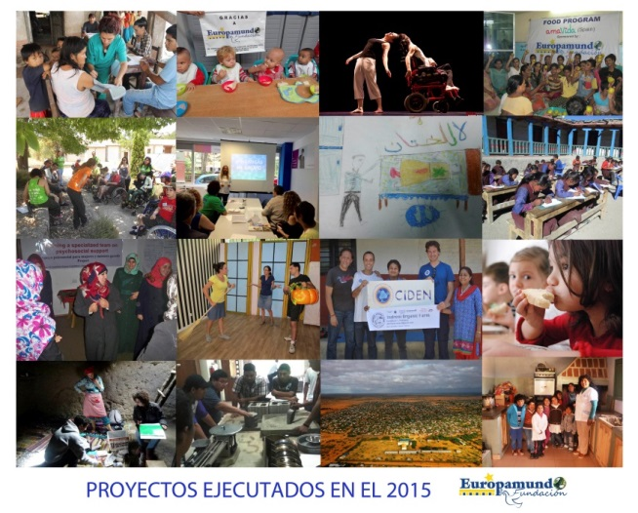

**PROYECTOS FINANCIADOS EN EL 2015 DE LA CONVOCATORIA ANUAL DEL FONDO FEM 2014**

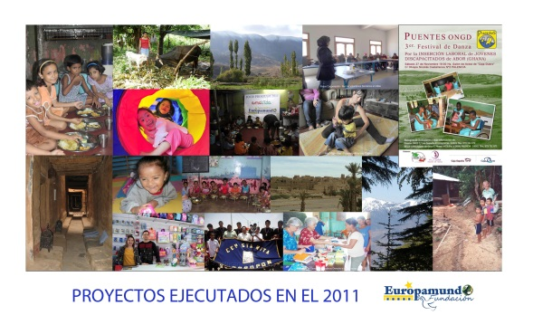 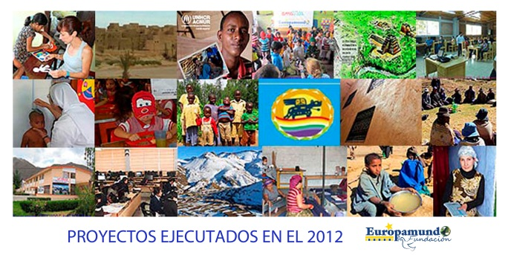

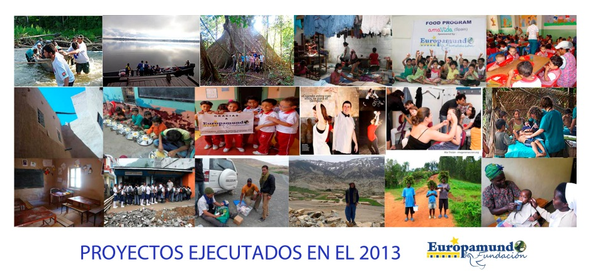

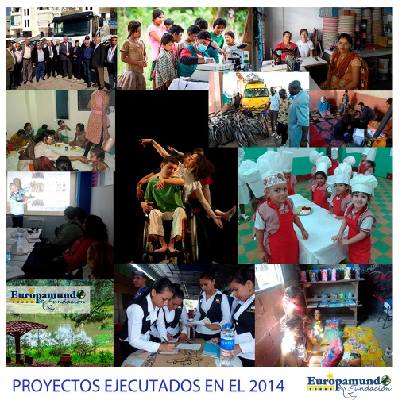

**PROYECTOS DE LOS ÚLTIMOS 5 AÑOS (2011 – 2015)**

**Actividades**

QUÉ ES LA FUNDACION EUROPAMUNDO

[www.europamundo.com/fundacion](http://www.europamundo.com/fundacion)

**LA FUNDACIÓN EUROPAMUNDO** Es una organización privada, sin ánimo de lucro, con personalidad jurídica propia y plena capacidad para obrar. La voluntad de sus creadores, Europa Mundo Vacaciones, es la realización de los fines de interés general que vienen recogidos en sus estatutos.

**LA FUNDACIÓN EUROPAMUNDO** trabaja para promover la convivencia y el entendimiento entre culturas buscando un mundo más tolerante y diverso, favoreciendo el aprovechamiento y enriquecimiento del patrimonio cultural de la humanidad, y especialmente fomentando la conciencia turística entre los pueblos del mundo como estrategia de desarrollo de un turismo sostenible a favor de la eliminación de la pobreza, siguiendo los objetivos de la Cumbre del Milenio del 2000 de las Naciones Unidas y de la iniciativa ST-EP (Turismo Sostenible para la Eliminación de la Pobreza) de la OMT en la Cumbre Mundial sobre el Desarrollo Sostenible de Johannesburgo del 2002.

Las aportaciones a esta Fundación provienen de colaboradores de Europa Mundo Vacaciones a través de sus Operadores, Proveedores, Agentes de Viajes, Guías y Personal de la Empresa, así como de forma indirecta a través de la totalidad de los pasajeros que tienen como destino los circuitos de Europa Mundo Vacaciones. Del importe que el pasajero de Europa Mundo Vacaciones abona para realizar su circuito, 2 euros se destinan a la Fundación Europamundo para apoyar a proyectos de las ONG.

A través de esta aportación se han financiado a lo largo del 2015 12 proyectos en Países de América Latina como Bolivia, El Salvador, Argentina, y Colombia, y además Marruecos, Kenia, Palestina, la India, Nepal y España.

Europa Mundo Vacaciones a través de su Fundación lanza su cuarta convocatoria del Fondo 2014 FEM, en septiembre del 2014, fondo que tiene carácter social y va dirigida a apoyar actividades destinadas

a la mejora de las condiciones de vida de las personas colaborando en la creación de un mundo más sostenible, diverso y tolerante.

Es de interés general de la Fundación Europamundo la realización de actividades de acción social y cooperación al desarrollo de zonas y sectores de la población, especialmente vulnerables tanto en España, como en otros países, y la promoción de un desarrollo humano sostenible. También las acciones que contribuyan a promover y mejorar el impacto del turismo sostenible y responsable.

En las bases de la convocatoria se detallan los criterios y requisitos que la Comisión de Valoración de la Fundación Europamundo valora para la concesión de subvenciones económicas a los distintos proyectos que fueron presentados. La cuantía que el Fondo Europamundo destinó a este fin fue 225.000 €, más algunas aportaciones individuales.

La Comisión de Valoración formada a instancia del Director General de Europa Mundo Vacaciones S.L. (EMV) fue la responsable de seleccionar, entre todos los proyectos recibidos, los beneficiarios del Fondo 2014 de la Fundación Europamundo y financiados en el 2015.

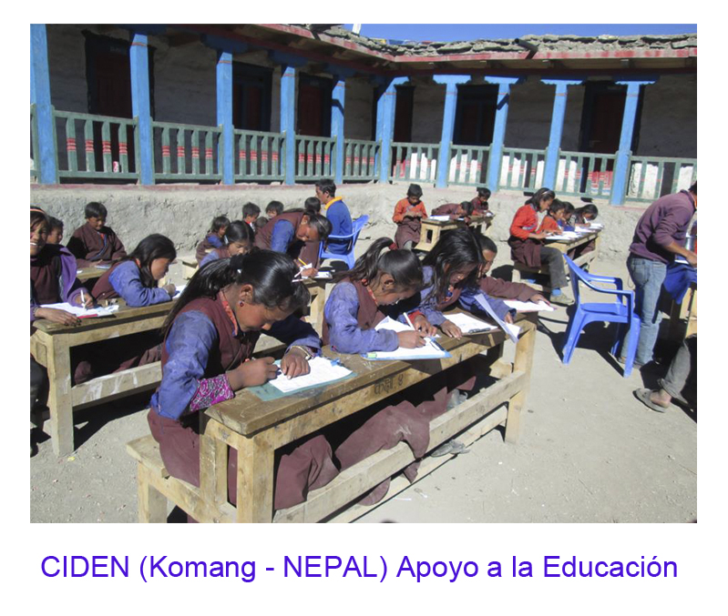

Proyectos desarrollados durante el 2015

**PROYECTOS APROBADOS Y FINANCIADOS EN LA CONVOCATORIA DEL FONDO 2014 DE LA FUNDACIÓN EUROPAMUNDO**

**ACERCANDO LA EDUCACIÓN SECUNDARIA A LA ZONA MÁS REMOTA Y A MÁS ALTURA DEL MUNDO**

El proyecto consiste en dotar a la región de Dolpa por primera vez en su historia de más de 1.000 años de un programa educativo capaz de facilitar a los niños de la zona la posibilidad de ser escolarizados en el grado de secundaria del sistema educativo formal de Nepal. La implementación del programa educativo irá acompañada de acciones encaminadas a reforzar la seguridad económica de las familias que hayan decidido que sus hijos se incorporen a dicho programa educativo.

Beneficiarios directos: 35 niños y niñas escolarizados, y 135 familiares directos beneficiarios de acciones de Seguridad económica

Beneficiarios indirectos: - 25% mujeres

- 25% hombres

- 10% mujeres y hombres tercera edad

- 40% niñas/os

Área geográfica: Distrito de Dolpa (Nepal)

Duración: 12 meses



**www.**[**ciden@ciden-nepal.org**](mailto:ciden@ciden-nepal.org)

**NUTRICIÓN, BASE DEL DESARROLLO INTEGRAL.**

Es un proyecto orientado a complementar la atención integral de los niños y las niñas. Busca apoyar los procesos de promoción en salud y nutrición; además, de ser un escenario de formación para propiciar hábitos de vida saludable en los niños y en sus familias. Estudios demuestran que estos años son fundamentales para el desarrollo físico, social, emocional e intelectual; pues durante este período se adquieren las habilidades para pensar, hablar, aprender, razonar e interactuar con otros.

Beneficiarios directos: 214 niños y 216 niñas

Beneficiarios indirectos: 410 familias

Área geográfica: Medellín (Dpto. de Antioquia) - Colombia

Duración: 12 meses

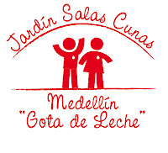

[**www.gotadeleche.blogspot.com**](http://www.gotadeleche.blogspot.com)

[**www.gotadelechemedellin.org**](http://www.gotadelechemedellin.org)

**ASISTENCIA SANITARIA EN LA COMUNIDADES INDIGENAS DEL DEPARTAMENTO DEL BENI.**

El proyecto trata de crear y consolidar un sistema de salud autosostenible en las zonas más pobres y desamparadas de la selva boliviana. Para ello se realizan expediciones a las comunidades más alejadas donde se forma a gente de la propia comunidad en temas básicos de salud.

Realizar 20 expediciones a las comunidades indígenas más aisladas para formar a personas de esas comunidades y llevar botiquines comunitarios, y realizar una asistencia sanitaria a la población.

Beneficiarios directos: 18.000

Beneficiarios indirectos: sin determinar

Población del área de influencia: 40.000 personas

Área geográfica: Departamento del Beni. Bolivia

Duración: 12 meses

[](http://solidaridadmedica.org/)

[**www.solidaridadmedica.org**](http://www.solidaridadmedica.org)

**FOOD PROGRAM**

Proporcionar un plato de comida diario y nutritivo a todos los niños que acuden a diario a la escuelita y la Casa de Acogida evitando también así muchas enfermedades que la malnutrición acarrea en varios de los Slum al sur de Calcuta.

Nuestros niños provienen de unos de los estratos o castas más bajas de la sociedad india, lo que hace que en la mayoría de los casos de los pequeños, resulte imposible que reciban un plato de comida diario, o simplemente comida nutritiva.

Beneficiarios directos: 410 niños y niñas

Beneficiarios indirectos: 410 familias

Área geográfica: Calcuta - India

Duración: 12 meses

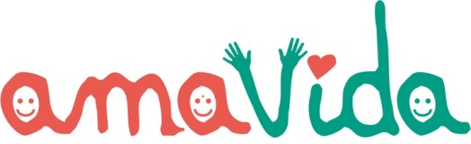

[**www.proyectoamavida.org**](http://www.proyectoamavida.org/)

**INSTITUTO TECNOLÓGICO PADRE SEGUNDO MONTES.**

El proyecto consiste en el mantenimiento del tercer año del Instituto Tecnológico Padre Segundo Montes mejorando las posibilidades de acceso a estudios superiores de los jóvenes de la zona Norte de Morazán, como Ingeniería Civil y, Turismo y Hostelería, claramente orientadas a las características y perspectivas de desarrollo de la comarca.

Beneficiarios directos: 160 alumnos

Beneficiarios indirectos: sus familias

Área geográfica: Zona norte de Morazán – El Salvador

Duración: 9 meses



[**www.sysmontes.webcindario.com**](http://www.sysmontes.webcindario.com/)

**MEREZCO UNA OPORTUNIDAD.**

|  |
| --- |
| Desarrollo de planes integrales de empleo que combinen acciones de diferente naturaleza: como información, orientación, asesoramiento y formación sociolaboral, con la finalidad de conseguir la inserción laboral de las personas mayores de 45 años desempleadas de larga duración (más de 1año en desempleo) residentes en la Comunidad de Madrid.  Dotar a los participantes del proyecto con las herramientas necesarias para conseguir su integración laboral. |

Beneficiarios directos: 75 personas

Beneficiarios indirectos: sus familias

Área geográfica: Madrid (España)

Duración: 12 meses

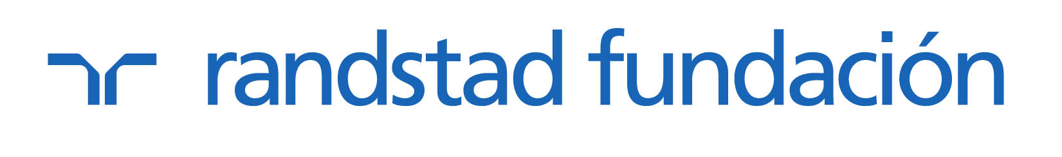

[**https://www.randstad.es/fundacion_randstad/Pages/FundacionRandstd.aspx**](https://www.randstad.es/fundacion_randstad/Pages/FundacionRandstd.aspx)

**DANZA – TEATRO Y DIVERSIDAD**

Clases semanales de Danza-Teatro Diverso/a con personas con diversidad funcional física, psíquica y/o sensorial en la Comunidad de Madrid. Es un proyecto de aprendizaje y conocimientos en torno a la danza-teatro en su vertiente artística (ofrecer la posibilidad de la participación accesible de todos/as al Arte y la Cultura) así como en su vertiente social (favoreciendo la inclusión social, convivencia y diversidad de las personas).

Beneficiarios directos: 65 personas

Beneficiarios indirectos: 310 entre familiares y profesionales.

Área geográfica: Madrid (España)

Duración: 12 meses

[](http://www.google.es/url?sa=t&rct=j&q=&esrc=s&source=images&cd=&cad=rja&ved=0CAQQjRw&url=http://www.autismomadrid.es/federacion-autismo-madrid-blog/clase-gratuita-de-la-asociacion-dan-zass/&ei=0NLwUoLiA8ip0QXDxoDQDw&usg=AFQjCNGgK2i7sxI2hR6iH8nVZeEOQ7OMcg&bvm=bv.60444564,d)

[**http://www.danzass.com/**](http://www.danzass.com/)

**BECAS COMEDOR.**

Es un proyecto que pretende dar una solución a esta necesidad imperante de alimentación de las familias que se encuentran en una situación que les imposibilita acceder a alimentos básicos para sus hijos.

Beneficiarios directos: 542 menores, de los cuales, aproximadamente el 45 % son niños y 55 % son niñas.

Beneficiarios indirectos: sus familias.

Área geográfica: Madrid (España)

Duración: 12 meses

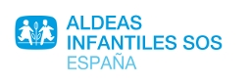

[**http://www.aldeasinfantiles.es/**](http://www.aldeasinfantiles.es/)

**SEDE-LOCAL.**

La fundación con la recaudación de las obras que realiza ha obtenido fondos con los que se ha dado ayudas a las ONGs por valor de más de 200.000 euros en los 20 años de actividad teatral. Estas ONGs trabajan sobre todo en Perú, Bolivia, Kenya, Chad, Etiopía, Camerún y en España.

La financiación del proyecto se dedicará a alquilar una sede-local para poder seguir realizando nuestra actividad.

Beneficiarios directos: 25 Mujeres /20 hombres socios de la fundación.

Beneficiarios indirectos: Lugares donde trabajan las ONGs en África y Sudamérica.

Área geográfica: Madrid y los países de los proyecto: Camerún, Etiopia, Kenia, Sudamérica, India y España.

Duración: 12 meses

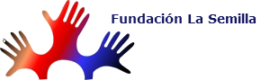

[**http://www.fundacionlasemilla.es/**](http://www.fundacionlasemilla.es/)

**UNA BUENA NUTRICIÓN PARA UNA BUENA EDUCACIÓN.**

El proyecto Una buena nutrición para una buena educación está destinado a mejorar la alimentación y nutrición de los alumnos de una escuela rural de Salta. El proyecto consiste en: equipar y acondicionar la cocina de esta escuela, construcción de un invernadero escolar, capacitación de los cocineros y docentes de la escuela y a los padres de los alumnos, y formación sobre educación alimentaria nutricional para los alumnos.

Beneficiarios directos: aproximadamente, 43 mujeres (entre alumnas, madres y docentes) y 21 hombres (entre alumnos, padres y docentes) .

Beneficiarios indirectos: aproximadamente, 50 mujeres y 50 varones (hermanos y familiares de los alumnos).

Área geográfica: Escuela nº 4105 “Dr. Francisco Alsina”, San Rafael, San Carlos Provincia de Salta (Argentina).

Duración: 12 meses

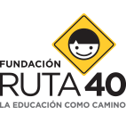

**http://www.fundacionruta40.org.ar/**

**APOYO PSICOSOCIAL PARA MUJERES Y MENORES GAZATÍES.**

La presente propuesta tiene, como objetivo principal, atender a las mujeres y menores de Beit Lahia y Rafah que presenten sintomatología de trauma

post-bélico a través de técnicas de intervención psicosociales. A corto plazo, se pretende prestar apoyo y acompañamiento en la reducción de los síntomas del trauma, particularmente a los grupos más afectados por la última escalada militar en la Franja de Gaza.

Beneficiarios directos: . 3.280. Mujeres 1.730. Menores 1.550 (siendo el 50% niñas)

Beneficiarios indirectos: ---

Área geográfica: Bait Lahia y Rafah, Franja de Gaza (Palestina)

Duración: 12 meses

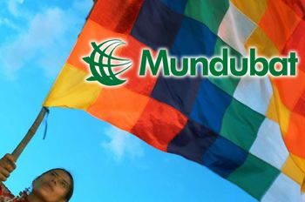

[**http://www.mundubat.org/es/**](http://www.mundubat.org/es/)

**PUESTA EN MARCHA DE ACTIVIDADES PRODUCTIVAS EN LOS CAMPOS DE REFUGIADOS DE DADAAB EN KENIA**

Estudios realizados en los campos de Dadaab han demostrado la rentabilidad de los negocios que se ponen en marcha por los refugiados en estos campos, contribuyendo, a su vez, al desarrollo de la economía de esta provincia situada al noreste del país.

Este proyecto contribuirá a que parte de esta población refugiada en estos campos de Dadaab pueda rehacer sus vidas con dignidad desarrollando actividades económicas viables y en contextos de paz y cohesión social.

Beneficiarios directos: 300

Beneficiarios indirectos:. ---

Área geográfica: Kenia: campos de refugiados de la región de Dadaab: Dagahaley, Ifo, Ifo 2, Hagadera y Kaambios, cercanos a la frontera con Somalia.

Duración: 12 meses

[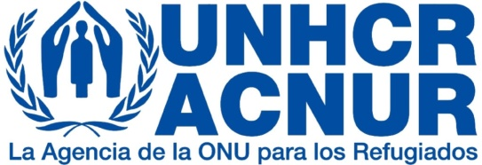](http://www.google.es/url?sa=i&rct=j&q=&esrc=s&source=images&cd=&cad=rja&uact=8&docid=qpp6nb4ZGYp2lM&tbnid=-PtMZFv68VofPM:&ved=0CAUQjRw&url=http://www.absolutvalencia.com/programa-estacion-abierta-para-ayudar-a-los-refugiados-de-acnur/&ei=5UaDU5KKBYuqyASN6IDIAw&bvm=bv.67720277,d.d2k&psig=AFQjCNHGXe_ES31EFIAr8tjh5PaHiH_QPA&ust=140119867533)

[**http://www.acnur.es/**](http://www.acnur.es/)

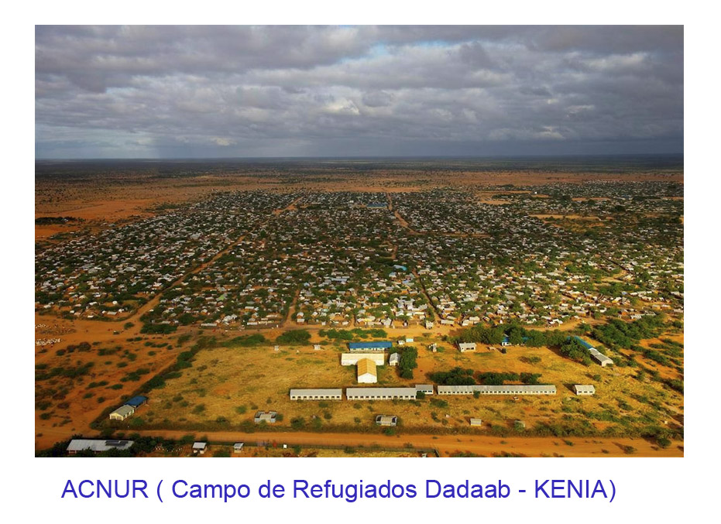

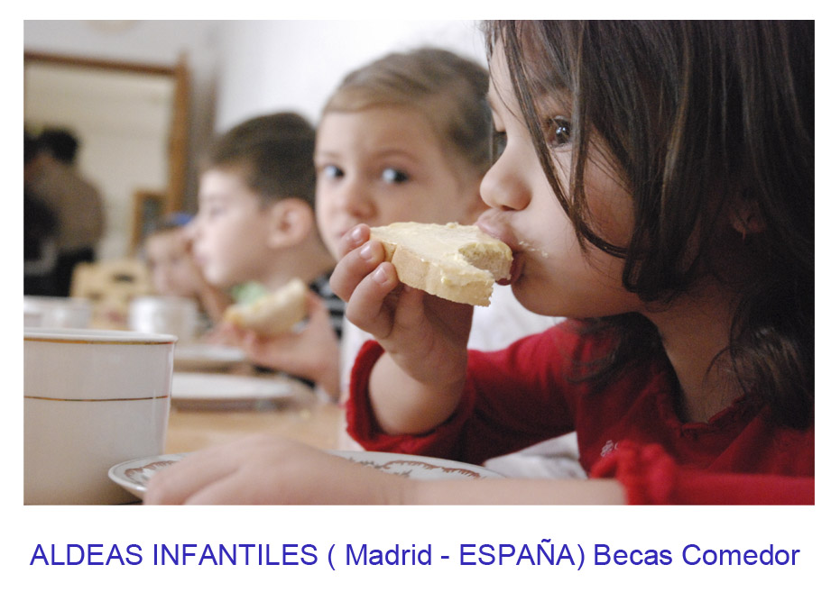



**Área Geográfica**

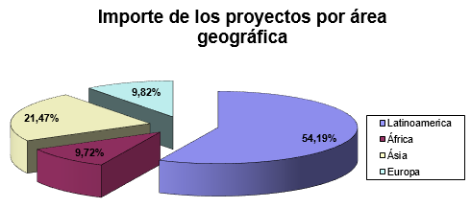

|  |  |  |  |
| --- | --- | --- | --- |
| **DATOS 2011-2015** | | | |
| **Área Geográfica** | **Número  de  Proyectos** | **Importe de  la ayuda** | |
| Latinoamerica | 35 | 640.755,11 € | 54,19% |
| África | 16 | 114.981,73 € | 9,72% |
| Ásia | 13 | 253.910,10 € | 21,47% |
| Europa | 13 | 116.094,47 € | 9,82% |
| Oriente Próximo | 3 | 56.763,98 € | 4,80% |
| **Total** | **80** | **1.182.505,39 €** | **100,00%** |

**Área de Actuación**

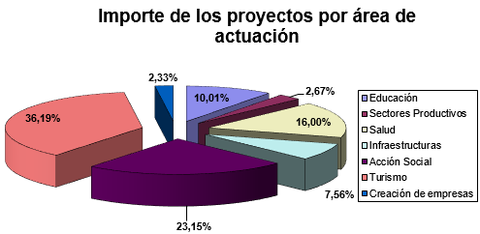

|  |  |  |  |
| --- | --- | --- | --- |
| **DATOS 2011-2015** | | | |
| **Área de Actuación** | **Número  de  Proyectos** | **Importe  Subvenciones** | |
| Educación | 11 | 118.398,26 € | 10,01% |
| Sectores Productivos | 1 | 31.608,40 € | 2,67% |
| Salud | 16 | 189.170,06 € | 16,00% |
| Infraestructuras | 5 | 89.375,00 € | 7,56% |
| Acción Social | 28 | 273.787,08 € | 23,15% |
| Turismo | 16 | 427.976,59 € | 36,19% |
| Creación de empresas | 1 | 24.690,00 € | 2,09% |
| Capital Social | 2 | 27.500,00 € | 2,33% |
| **Total** | **80** | **1.182.505,39 €** | **100,00%** |

**Sector de Población**

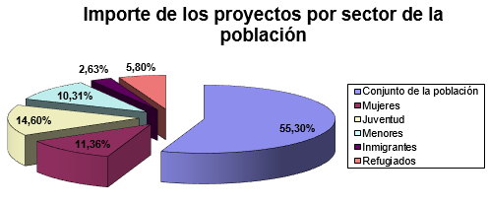

|  |  |  |  |
| --- | --- | --- | --- |
| **PROYECTOS FINANCIADOS POR SECTOR  DE POBLACIÓN 2011-2015** | | | |
| **Sector de Población** | **Número  de  Proyectos** | **Importe  Subvenciones** | |
| Conjunto de la población | 33 | 653.909,03 € | 55,30% |
| Mujeres | 4 | 134.384,87 € | 11,36% |
| Juventud | 20 | 172.597,95 € | 14,60% |
| Menores | 17 | 121.966,04 € | 10,31% |
| Inmigrantes | 2 | 31.090,00 € | 2,63% |
| Refugiados | 4 | 68.557,50 € | 5,80% |
| Total | 80 | **1.182.505,39 €** | **100,00%** |

Convenios de colaboración

PASOS COOPERACIÓN.

Europa Mundo Vacaciones ha renovado el convenio de colaboración con la ONG Pasos Cooperación para financiar un proyecto de una red de voluntarios de salud comunitarios en la región de Tounfite, provincia de Midelt en el Atlas Marroquí.

Se pretende incidir sobre la salud de la población de pueblos aislados sin puestos de salud del Alto Atlas Central en el Círculo de Tounfite con una altitud de entre 1800 y 2300 m., manteniendo la red unas Casas Base dotadas con botiquines de atención urgente, atendidos por voluntarios/as de Salud.

Este Proyecto se desarrolla en el Alto Atlas Central en los pueblos de los valles que hay entre Tounfite e Imilchil (Comunas de Agoudim, Sidi Yahya y Anemzi. Provincia de Midelt). Es una región de alta montaña, población de lengua y cultura amazigh, con una economía agro-pastoril (cultivos agrícolas y pastoreo de cabras y ovejas) de supervivencia, aunque hay una pequeña actividad turística rural muy poco desarrollada (también de supervivencia). Hay un grado muy alto de analfabetismo, que es más del 90 % en las mujeres. Hay pueblos hasta a 2.200 m de altitud, y el clima es muy frío en invierno, con abundantes nevadas que frecuentemente aíslan a la población.

La duración del proyecto es de un año comenzando en octubre del 2014 y terminando en septiembre del 2015

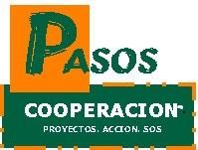

[www.pasoscooperacion.webcindario.com](http://www.pasoscooperacion.webcindario.com/)

**ARBOREAL**

El presente Convenio tiene por objeto regular los términos en los que Arboreal va a realizar obras de plantación y de mantenimiento de árboles con el fin de compensar 800 toneladas de CO2.

Arboreal realizará las obras de plantación según las siguientes características:

Plantación en vía pecuaria, propiedad pública, término municipal de Requena, provincia de Valencia, siendo parte del Corredor Verde Mediterráneo.

Plantación de 616 árboles, de un año (20 a 30 cm.), de las siguientes especies:

367 Celtis australis

185 Ulmus spp

64 de otra especie

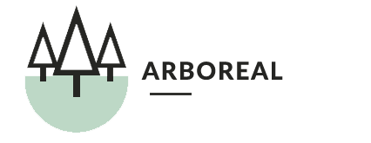

**www.arboreal.es**

**ECODES (FUNDACION ECOLOGIA Y DESARROLLO).**

El presente convenio de colaboración empresarial en actividades de interés general tiene por objeto compensar 3.123,13 tCO2e a través de un proyecto de compensación de CeroCO2.

El proyecto en el que se van a realizar la compensación es “[CommuniTree-Reforestación comunitaria en Limay - Nicaragua](http://www.ceroco2.org/index.php?option=com_proyecto&view=detalle&proyecto=14&Itemid=54)”. Limay Community Carbon Project es una iniciativa comunitaria de reforestación que agrupa a pequeños agricultores en Nicaragua para reforestar partes de sus tierras en desuso, impulsada por la ONG Taking Root.

El proyecto de compensación tiene un coste de 7,5 €/tCO2eq.

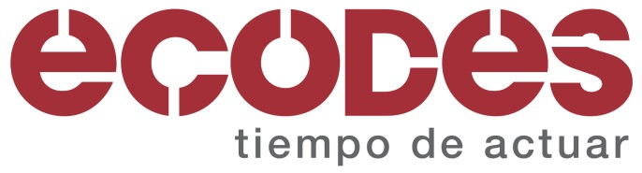

[**www.ecodes.org**](http://www.ecodes.org)

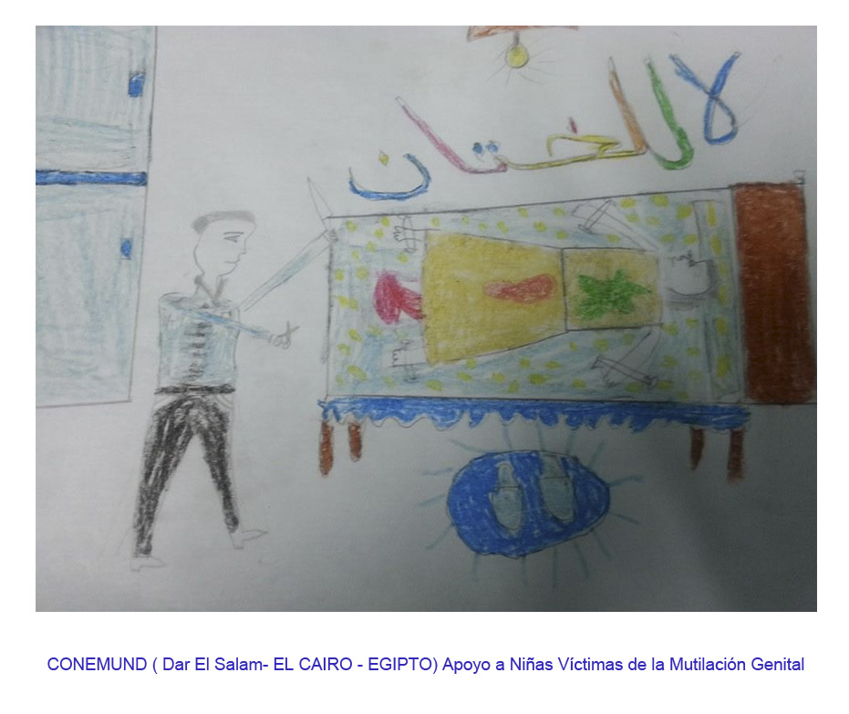

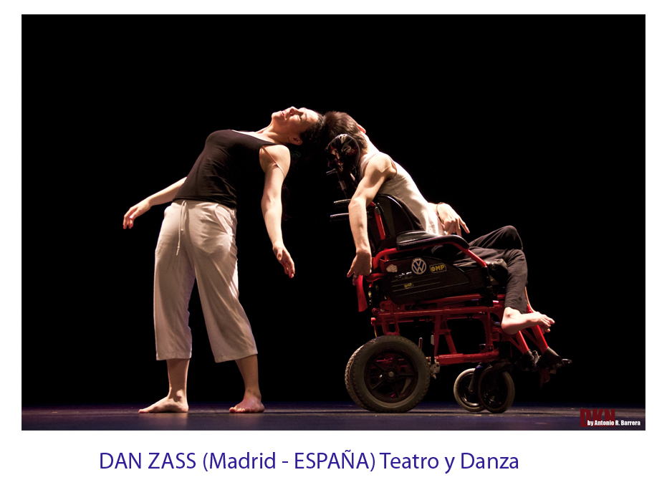

Otras actividades

**VOLUNTARIADO**

**VOLUNTARIADO CORPORATIVO FORMATIVO**

Un grupo de 6 compañeros de Europa Mundo Vacaciones (EMV) está realizando voluntariado formativo con talleres de formación en el Programa Merezco una Oportunidad de la Fundación Randstad para la búsqueda de empleo de mayores de 45 años con desempleo de larga duración.

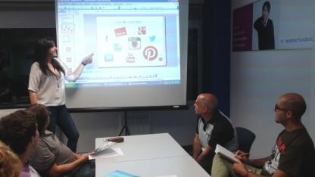Los compañeros de EMV han participado en talleres de Redes Sociales, Atención al cliente, Motivación, Finanzas para Todos, Preparación de una entrevista, Dinámica de Grupos, y Ventas. Se han

atendido en los talleres a unas 60 personas.

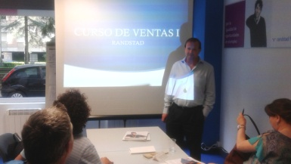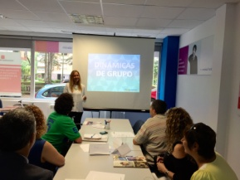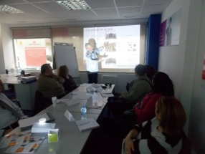

**VOLUNTARIADO CORPORATIVO COLABORATIVO, (PSH).**

Desde hace más de un año un grupo de empleados de Europa Mundo está realizando voluntariado con una ONG, Solidarios para el Desarrollo, con Personas sin Hogar (PSH) de la ciudad de Madrid. Un día a la semana durante 5 horas de 8 de la tarde hasta la 1 de la madrugada los voluntarios salen a hacer una ruta por el centro de Madrid para ofrecer un café y un caldo calentito a la vez que se habla con ellos con el fin de que las PSH pierdan la invisibilidad de alguna forma, y conecten con la población. A este grupo se han unido compañeros guías, así como familiares de la oficina de Madrid de JTB. En total ha habido una participación de alrededor de 15 compañeros y compañeras.

A Lo largo de las rutas que se realizan por Madrid se han atendido a más de 100 personas.

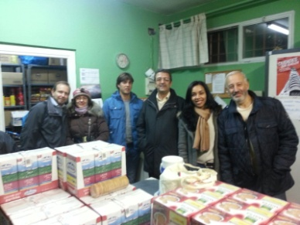

**VOLUNTARIADO INTERNACIONAL.**

**Expedición al Río Maniquí.** La Fundación Europamundo a través de su Fondo de financiación de proyectos está apoyando por tercer año consecutivo a Solidaridad Médica en su proyecto en el Río Maniquí en el Beni (Bolivia) en plena selva amazónica en la región de la etnia de los Tsimanes.

El proyecto desarrolla atención médica integral (revisión médica, enfermería, oftalmología, deontología, equipos de cirugía, traslado urgente de enfermos) a lo largo de más de 15 comunidades Tsimanas.

La Fundación Europamundo también apoya el proyecto a través de su programa de voluntariado corporativo enviando a algunos compañeros de Europa Mundo Vacaciones y de su Fundación como en el pasado Marzo, Vanesa Fraile y en la última expedición de octubre a Justo Palma.

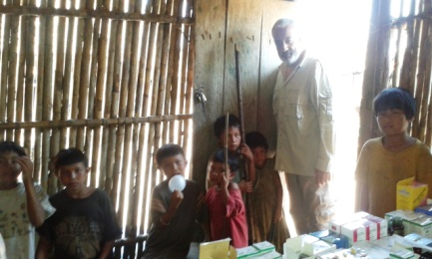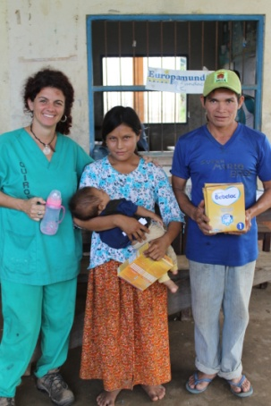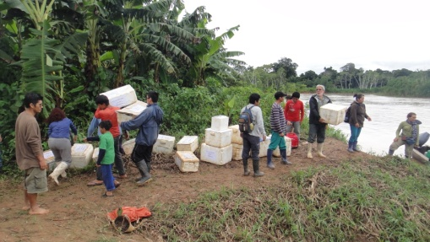

En los diferentes poblados donde se ha dado asistencia sanitaria se han atendido a más de1.500 personas.

**OTRAS ACTIVIDADES SOCIALES Y MEDIOAMBIENTALES.**

**EXPOSICIÓN FOTOGRÁFICA DE LOS PROYECTOS EJECUTADOS EN EL 2015.**

Del 30 de octubre al 1 de noviembre del 2015 se celebró la Convención Anual de Europa Mundo Vacaciones (EMV) en Madrid, la empresa fundadora y donante de la Fundación Europamundo. En dicha reunión la Fundación Europamundo detalló el desarrollo de sus actividades ante más de 100 operadores latinoamericanos y 100 compañeros de EMV, y además realizó una exposición fotográfica con los 16 proyectos que se han realizado durante el 2015.

A continuación se adjuntan algunas de las fotos de la exposición.



**CAMPAÑA DE RECOGIDA DE TAPONES**

La Fundación Europamundo está gestionando la recogida de tapones de plástico de botellas en las oficinas de su empresa matriz Europa Mundo Vacaciones entre todos sus trabajadores, y también con la colaboración especial algunos compañeros guías que ayudan en la recogida en algunos de sus circuitos, y con ello financiar y apoyar con la venta de estos tapones a algunas de las campañas que en estos momentos se están realizando en el Estado Español, como financiar enfermedades raras, operaciones costosas fundamentalmente en EE.UU., así como ayuda puntual a personas con necesidades económicas.

**COLABORACIÓN con la ONG Acción contra el Hambre (AcH)**

**Carrera Solidaria** El domingo 4 de octubre se celebró la carrera solidaria de Acción contra el Hambre para recaudar fondos para la lucha contra la desnutrición de los niños menores de 5 años.

Cada entidad participante dona 10 € por km recorrido de cada uno de sus voluntarios.

Queremos felicitar a nuestros participantes, compañeros de Europa Mundo Vacaciones: Maricel, Feli, Hema, Manuel, Raúl, Terry, Elena, Luis, Alberto, Virginia, Armando, Amparo y siendo nuestros destacados corredores Beatriz por recorrer 21,6 kms. y Enrique por sus 20,4 kms.

En total nuestros participantes de Europa Mundo han recorrido 185,6 kms, enhorabuena por su colaboración en el apoyo a esta buena causa.

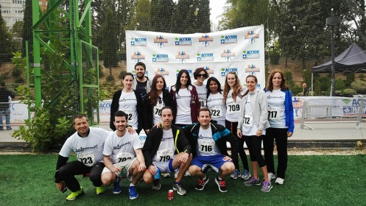

**CAMPAÑA DE RECOGIDA DE ALIMENTOS Y JUGUETES.**

La Fundación Europamundo ha realizado una campaña de recogida de alimentos, juguetes y ropa de niño y mujer, en diciembre del 2015 en la que han participado 70 empleados entre compañeros de la oficina y compañeros guías de nuestros circuitos de la empresa matriz Europa Mundo Vacaciones, así como de las oficinas de Tumlare y JTB Madrid,

Se han recogido más de 250 kgs. de alimentos que se han repartidos en la Asociación Ángeles Urbanos.

De juguetes y ropa se recogieron entre los compañeros y compañeras de la oficina de Madrid de Europa Mundo Vacaciones, Tumlare y JTB, 16 cajas que se repartieron en la Asociación Victoria contra la violencia de género.

La comida, ropa y juguetes va dirigida a 100 familias.

**MERCADILLO SOLIDARIO**

En el mes de diciembre, los días 14 y 15, la Fundación Europamundo organizó en las oficinas de Europa Mundo Vacaciones un mercadillo solidario en el que participaron 4 ONG: Ciden, Amavida, Solidaridad Médica y Fundación Comparte y pusieron a la venta sus productos de merchandising, con lo recaudado apoyan a la financiación de algunos de sus proyectos.

Hubo una gran participación por parte de los empleados de Europa Mundo que aprovecharon las fechas para comprar regalos de navidad.

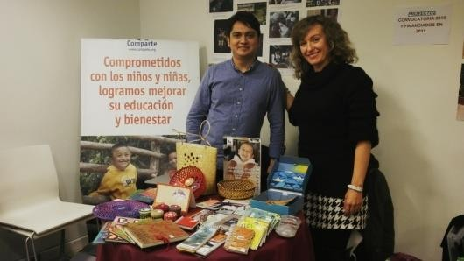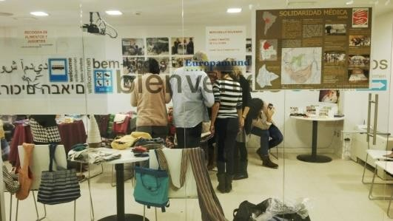

**SEMANA DE LA SENSIBILIZACIÓN SOCIAL Y MEDIOAMBIENTAL DE LA FUNDACIÓN EUROPAMUNDO**

**Noviembre 2015 la Fundacion Europamundo** ha organizado para los empleados de Europa Mundo Vacaciones, en la semana del 23 al 27 de noviembre, unas charlas formativas con el objetivo de sensibilizar en temas medioambientales.

**El lunes 23, Fondo Verde** impartió una charla sobre la ***Electrónica Ética***, donde se hablo de temas como la obsolescencia programada, el ciclo de los productos, el reciclaje, la problemática de los residuos electrónicos en países empobrecidos, el valor y coste real del producto, la externalización de los costes, etc.

El martes 24, también tuvo lugar la charla informativa sobre la campaña ***Cero CO2*** de **Ecodes**, es una iniciativa que propone acciones concretas para el cuidado del clima, facilitando y promoviendo la implicación de todos los actores sociales. Por ello en CeroCO2 se trabaja para conocer el impacto de los productos y servicios, como primer paso para iniciar el trabajo necesario para minimizar su impacto. Huella de Carbono de un producto es un indicador que permite valorar numéricamente la cantidad de emisiones de gases de efecto invernadero asociado a un producto a lo largo de su ciclo de vida.

Europa Mundo Vacaciones se encuentra en estos omentos en proceso de cálculo de su huella de carbono con la intención de tomar posibles medidas de reducción y compensación.

El miércoles 25 la **Fundación Vida Sostenible** se realizó una charla sobre la sobre ***un día en la vida de las sostenibilidad”***. Se adjunta un link donde se proponen diferentes formas de sostenibilidad a lo largo de nuestro ciclo de vida,

<http://undiadelavidadelasostenibilidad.wordpress.com>

El jueves 26 la **Fundación Vida Sostenible** realizó un taller ***“Evita tu derroche, controla tu potencia”*** durante toda la jornada laboral con grupos reducidos de 5 personas para el cálculo de la nueva factura eléctrica un taller interactivo para tratar de reducir la factura eléctrica de nuestros hogares.

A lo largo de la semana hubo un **punto limpio** en las oficinas de Europa Mundo para la recogida de ***RAEES***, residuos de aparatos eléctricos y electrónicos.

**SEMANA DE LA SALUD.**

Semana de la Salud y Prevención: actividad creada para concienciar y fomentar una vida sana mediante talleres, dinámicas y conferencias tales como “Dejar de Fumar”, “Alimentación en la Prevención del Cáncer”, “Primeros Auxilios”.

1. **TALLERES DE PRIMEROS AUXILIOS**

Los días 2 y 3 de diciembre se realizaron en las oficinas de Europa Mundo Vacaciones dos talleres de Primeros Auxilios con la colaboración de Protección Civil – Samur.

El primer taller de primeros auxilios fue el básico dentro del programa Alertante, y en el segundo para ya iniciados de “Patologías no Traumáticas”.

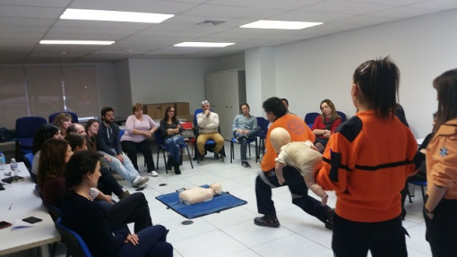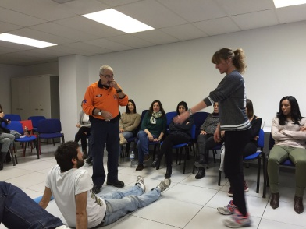

1. **ASOCIACIÓN ESPAÑOLA SOBRE EL CANCER**

**El 30 de Noviembre** se realizó una conferencia de la Asociación Española contra el Cáncer sobre la “alimentación el prevención del cáncer” en la que participaron empleados de Europa Mundo Vacaciones

. 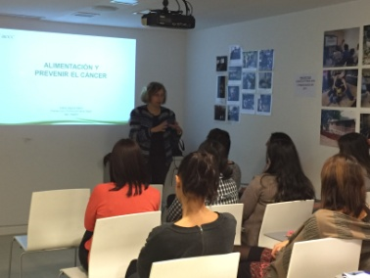

1. **DONACIÓN DE SANGRE.**

Durante el mes de diciembre se organizó la donación de sangre en la que participaron 30 compañeros de la oficina de Madrid de Europamundo y algunos guías. La recogida de la sangre la realizó el equipo de calle de la Cruz Roja Española.

**COPATROCINIO DE LA PELICULA**

La **Fundación Europamundo y Europa Mundo Vacaciones** han copatrocinado, junto a Save de Children y Atresmedia la película que se ha estrenado en enero de Pascal Plisson “El gran día”.

Este documental narra la historia de cuatro jóvenes de distintos países y culturas que, en distintos ámbitos, luchan por un mismo objetivo: perseguir sus sueños, conseguir el éxito y cambiar sus vidas para siempre.

Pascal Plisson, ganador del premio César por *Sur le chemin de l'école en el año* 2014, dirige esta emocionante y extraordinaria película que muestra la fuerza de voluntad y la valentía del ser humano a la hora de cumplir sus objetivos.

[**https://www.youtube.com/watch?v=VussEzSokR8&feature=player_embedded**](https://www.youtube.com/watch?v=VussEzSokR8&feature=player_embedded)

**CONFERENCIAS REALIZADAS EN EL AÑO 2015 Y 2016:**

1. **ACCIÓN SOCIAL DE LAS EMPRESAS**

**Abril 2015.** El pasado día 8 hubo una conferencia en las oficinas de Europa Mundo Vacaciones sobre “la acción social de las empresas”, su compromiso con la sociedad. Fue impartido por José Ángel Moreno especialista en Responsabilidad Social Corporativa (RSC), profesor universitario, expresidente de la Fundación Economistas sin Fronteras y exdirector del Departamento de RSC del Grupo BBVA y de la Fundación BBVA.

*La acción social tiene que generar paralela y equilibradamente utilidad para la sociedad y para la empresa. Sesgar en exceso la utilidad hacia uno de los dos polos acaba poniendo en peligro la eficacia de la estrategia. Pero la acción social de calidad tiene que tener sentido estratégico para la empresa: “cuanta más relación con el negocio, más beneficios genera para la empresa y más sostenible (y, por lo tanto útil para sociedad) será” (Porter y Kramer).*

1. **RESPONSABILIDAD SOCIAL CORPORATIVA (RSC)**

**Mayo 2015.** El pasado martes 12 de mayo Europa Mundo Vacaciones invitó a dar una conferencia a Orencio Vázquez Coordinador del Observatorio de RSC, entidad con una trayectoria de más de 12 años en el estudio, seguimiento, asesoramiento, apoyo institucional y puesta en marcha de las políticas de Responsabilidad Social Corporativa, fundamentalmente en la empresa, pero no únicamente.

Destaca entre sus informes el que anualmente hace y presenta en el mes de mayo sobre los Informes de Sostenibilidad de las grandes empresas españolas, las cotizadas en el Ibex 35.

Su ponencia verso sobre la RSC, su historia, su trayectoria en los últimos años así como y la implementación de las políticas de RSC en la empresa.

1. **TRANSPARENCIA Y RENDICIÓN DE CUENTAS**

**Junio 2015.** El pasado miercoles 1º de junio Europa Mundo Vacaciones invitó a dar una conferencia a Beatriz Fernández Olit Coordinadora del Área de RSC de Economistas sin Fronteras, entidad con una trayectoria de más de 15 años en la Responsabilidad Social Corporativa y en su desarrollo en todo el territorio Español.

La conferencia versó sobre “transparencia y rendición de cuentas” así como algunas herramientas para la gestión de la RSC.

1. **PERSONAS SIN HOGAR**

El martes 26 de enero del 2016 se realizó en las oficinas de Europa Mundo Vacaciones una mesa de debate en la que participaron dos Entidades Sociales, Solidarios para el Desarrollo y Realidades además de la participaron de dos Personas sin Hogar (PSH)

En el debate se logró sensibilizar e implicar a los participantes con las personas sin hogar. Fue una labor de concienciación que esperemos que entre todos vayamos extendiendo al resto de la sociedad

Las PSH que acudieron  se sintieron muy a gusto, VALORADAS Y RECONOCIDAS. Desde la Fundación Europamundo queremos dar a conocer la situación de las personas sin hogar y cómo se sienten. Y  estos espacios de expresión y participación tienen mucho significado para nosotros.

**PROYECTOS MEDIOAMBIENTALES**

Europa Mundo Vacaciones a través de su Fundación han contratado los servicios de una entidad medioambiental, ECODES, especializada en el cálculo de la huella de carbono y las emisiones de gases de efecto invernadero (GEI). Han realizado el estudio de las GEI y han lanzado un protocolo de actuación con el compromiso de reducción de las emisiones y la compensación de las emisiones a través de dos proyectos:

1. Convenio con Arboreal para la plantación de 616 árboles en vía pecuaria, propiedad pública, termino municipal de Requena, provincia de Valencia, siendo parte del Corredor Verde Mediterráneo, E4 (GR7 español). que compensarán 800 tm de CO2 al año.
2. Convenio con Ecodes con el compromiso de reducción de las emisiones de CO2 y su compensación a través de un proyecto de reforestación comunitaria en Limay (Panamá) que compensará 2.300 tm de CO2 al año.

<http://www.ceroco2.org/index.php?option=com_proyecto&view=detalle&proyecto=14&Itemid=54>

**UN AÑO, 12 CAUSAS**

A lo largo del todo el año 2016, la Fundación Europamundo está desarrollando una iniciativa que se denomina “una año, 12 causas” y todos los meses quiere desarrollar una causa a través de información de videos, documentos, informes, charlas, debates, etc.

En estos 3 primeros meses del año se han desarrollado las siguientes causas:

Mes de enero: “No a la invisibilidad de las personas sin hogar”

Mes de febrero: “No a la violencia y discriminación de sexo”

Mes de marzo: “No al cambio climático y sus consecuencias”.

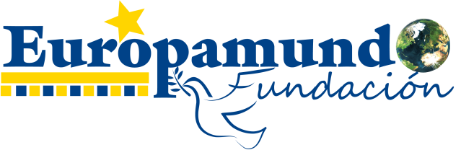

[**http://www.europamundo.com/fundacion/Inicio.aspx**](http://www.europamundo.com/fundacion/Inicio.aspx)

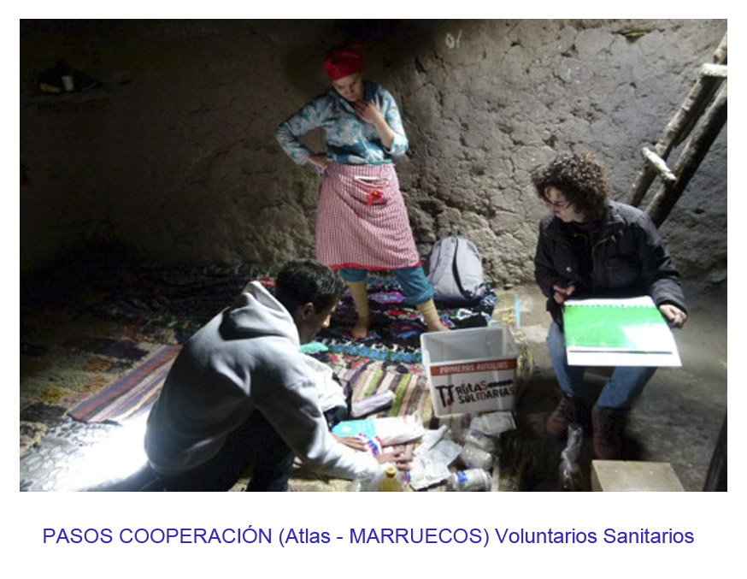

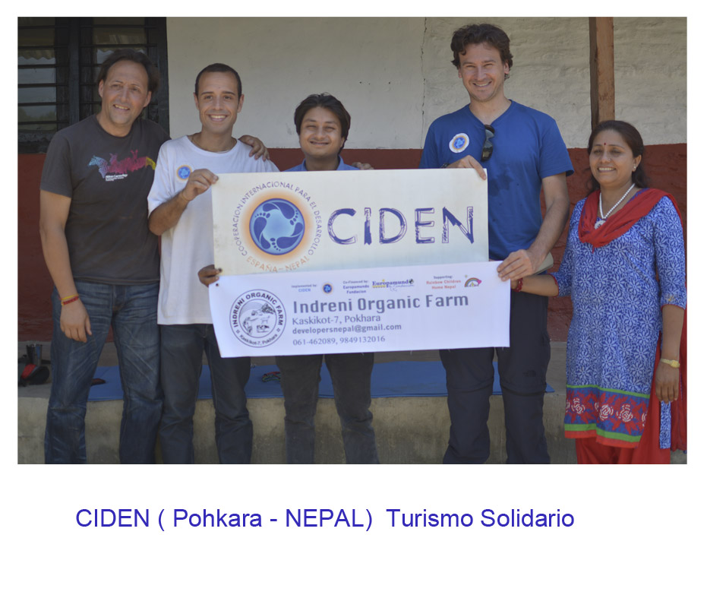

Convocatoria del Fondo 2015 de la Fundación Europamundo.

El 1 de septiembre del 2015 se realizó la convocatoria anual del Fondo, dotado con 240.000 €, de la Fundación Europamundo y una aportación individual de 20.000 € para ayudar económicamente a los proyectos que presenten las entidades no lucrativas (ONG), como asociación, fundación, mutualidad, cooperativa, congregaciones o entidades religiosas.

El 30 de septiembre se cerró el plazo de entrega de los proyectos y fueron presentados 43 proyectos de 41 entidades y 17 países: 8 de Latinoamérica, 3 de Asia, 3 de África, 1 de Europa y 2 de Oriente Medio, en sectores como: 10 en Turismo, 6 en Educación, 15 en Acción Social, 3 en Sanidad, 2 en Derechos Humanos, 1 de Medio Ambiente, 1 en violencia de género y 5 en Refugiados,

La Comisión de Valoración de Europamundo integrada por 20 miembros fue la encargada de valorar los proyectos antes de 31 de enero del 2016, siguiendo los criterios de valoración adjuntos en las bases de la convocatoria. Los proyectos elegidos se financiarán hasta agotar el fondo a lo largo del año 2016.

http://www.europamundo.com/fundacion/convocatorias.aspx

Trabajos en Red

ORGANIZACIÓN MUNDIAL DEL TURISMO (OMT/UNWTO).

La empresa matriz de la Fundación Europamundo, Europa Mundo Vaciones, se asoció a la OMT y fue aceptada como miembro afiliado en la pasada 19ª Asamblea General celebrada en Gyeongiu, República de Corea, del 8 al 14 de octubre del 2011.

La [**Organización Mundial del Turismo (OMT)**](http://www2.unwto.org/es)<http://www2.unwto.org/es>es el organismo de las Naciones Unidas encargado de la promoción de un turismo responsable, sostenible y accesible para todos.

La OMT, como principal organización internacional en el ámbito turístico, aboga por un turismo que contribuya al **crecimiento económico, a un desarrollo incluyente y a la sostenibilidad ambiental**, y ofrece liderazgo y apoyo al sector para expandir por el mundo sus conocimientos y políticas turísticas.

La OMT defiende la aplicación del [**Código Ético Mundial para el Turismo**](http://ethics.unwto.org/en/content/global-code-ethics-tourism)para maximizar la contribución socioeconómica del sector, minimizando a la vez sus posibles impactos negativos, y se ha comprometido a promover el turismo como instrumento para alcanzar los [**Objetivos de Desarrollo de las**](http://www.un.org/spanish/millenniumgoals/)[**Naciones Unidas para el Milenio (ODM)**](http://www.un.org/spanish/millenniumgoals/), encaminados a reducir la pobreza y a fomentar el desarrollo sostenible.

*Entre sus miembros figuran 155 países, siete territorios y más de 400 Miembros Afiliados que representan al sector privado, a instituciones de enseñanza, a asociaciones de turismo y a autoridades turísticas locales.*

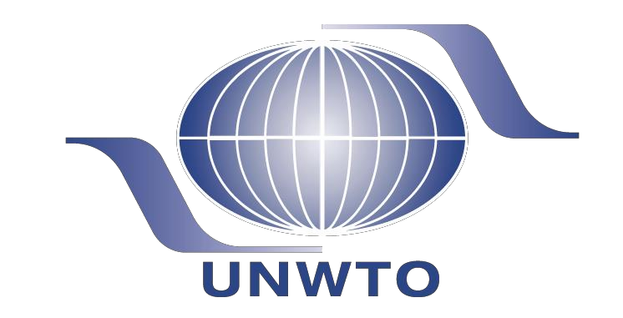

[www.step.unwto.org](http://www.step.unwto.org/)

**PACTO MUNDIAL**

Europa Mundo Vacaciones es socio del Pacto Mundial de las Naciones Unidas (United Nations Global Compact) que es una iniciativa internacional y voluntaria de compromiso ético destinada a que todas las empresas de todos los países implanten como parte integral de sus operaciones y estrategia sus 10 Principios de Conducta y acción en materia de Derechos Humanos, Normas Laborales, Medio Ambiente y Lucha Contra la Corrupción.

El Pacto Mundial también aconseja a las entidades a que realicen su memoria de progreso, o memoria de sostenibilidad, como un paso más en la aplicación de sus políticas de Responsabilidad Social Corporativa (RSC).

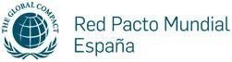

[**http://www.pactomundial.org/**](http://www.pactomundial.org/)

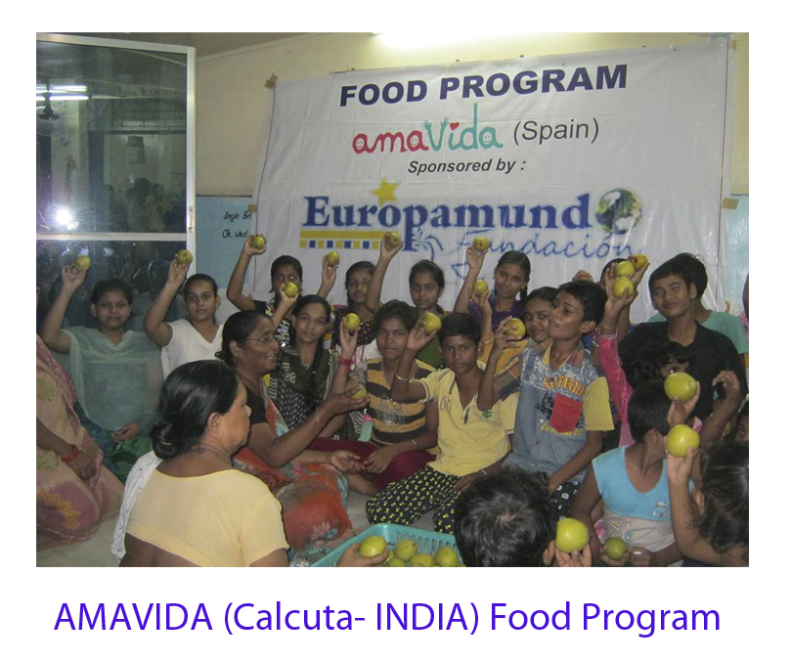

**Presencia Institucional y medios de comunicación**

* + **Convocatoria anual.**

Anualmente la Fundación Europamundo lanza, el día 1 de septiembre, una convocatoria dirigida a Entidades no Lucrativas, (ONG), para que presenten sus proyectos y tras un proceso de selección, siguiendo los criterios adjuntos en las bases, se financien los proyectos con una dotación de entre

180.000 y 250.000 € de un fondo que Europa Mundo Vacaciones dona a la Fundación Europamundo, por cada pasajero que visitan nuestros circuitos Europa Mundo Vacaciones dona dos euros a la Fundación Europamundo.

* + Socios del programa ST-EP

**En los últimos años la Fundación Europamundo ha firmado acuerdo de colaboración con la Organización Mundial del Turismo (OMT)** para desarrollar proyectos a través del Programa ST-EP (Sustainable Tourism Eliminating Poverty).

Fruto de este apoyo La Fundación Europamundo participa como socio en el programa ST-EP y en sus proyectos de Turismo y Atenuación de la Pobreza desde 2012.

[step.unwto.org/es/content/socios-st-ep](http://step.unwto.org/es/content/socios-st-ep)

**¿Quiénes son los socios del Programa ST-EP?**

La ejecución de las numerosas actividades ST-EP no hubiera sido posible sin la valiosa contribución de varios países e instituciones. El Gobierno de la República de Corea fue un socio pionero en el lanzamiento de la Iniciativa ST-EP, al ofrecer una contribución inicial para hospedar y establecer la Fundación ST-EP de la OMT en Seúl. Desde entonces, se ha avanzado significativamente en la consolidación y expansión de alianzas público-privadas para la Iniciativa ST-EP.

El apoyo adicional de Gobiernos, agencias de desarrollo y otras organizaciones permitirá a la OMT continuar expandiendo la Iniciativa ST- EP y desarrollar el turismo a beneficio de los más desfavorecidos.

**Socios ST-EP**

* La [Fundación ST-EP de la OMT](http://www.unwtostep.org/)
* El [Servicio Holandés de Cooperación al Desarrollo (SNV)](http://www.snvworld.org/en/pages/default.aspx)
* La [Cooperación Italiana para el Desarrollo](http://www.cooperazioneallosviluppo.esteri.it/pdgcs/spagnolo/intro.html)
* El [Ministerio de Asuntos Exteriores de Francia](http://www.diplomatie.gouv.fr/es/)
* La [Agencia Española de Cooperación Internacional para el](http://www.aecid.es/web/es/aecid/) [Desarrollo (AECID)](http://www.aecid.es/web/es/aecid/)
* La [Agencia Coreana de Cooperación Internacional (KOICA)](http://www.koica.go.kr/english/main.html)
* El Gobierno de Macao R.A.S
* El [Gobierno de Flandes](http://www.flanders.be/servlet/Satellite?c=Page&amp;cid=1278906504653&amp;context=1166590833692--EN&amp;p=1166590837362&amp;pagename=flanders_site%2FView) o El Gobierno de Tailandia o El Gobierno de Camboya
* El [Comité Holandés de la Unión Internacional para la](http://www.iucn.nl/?lang=ENG) [Conservación de la Naturaleza (IUCN-NL)](http://www.iucn.nl/?lang=ENG)
* El [Fondo Suizo de subvenciones para África](http://www.ramsar.org/cda/es/ramsar-activities-grants/main/ramsar/1-63-68_4000_2__)
* Tsingtao Breweries Ltd. (China)
* [Travel Foundation](http://www.thetravelfoundation.org.uk/)
* La [Fundación Banesto](http://www.fundacionbanesto.com/)
* La Fundación Europamundo

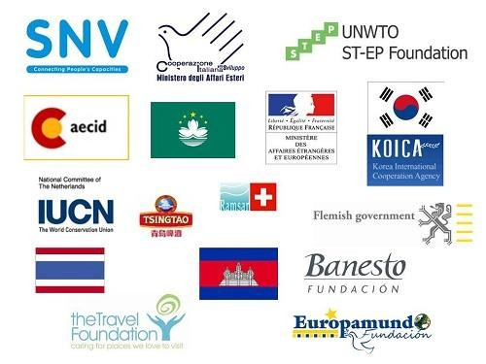

* + Convenio de colaboración con la Fundación Randstad

Fundación Randstad y Fundación Europamundo se unen para aumentar la empleabilidad de los mayores de 45 años a través del proyecto “merezco una oportunidad”.

[http://osociolaboral.blogspot.com.es/2015/09/recursos-de-apoyo-para-mayores-de 45.html](http://osociolaboral.blogspot.com.es/2015/09/recursos-de-apoyo-para-mayores-de%2045.html)

<http://www.europapress.es/epsocial/fundaciones/noticia-iii-edicion-merezco-oportunidad-fundacion-randstad-fundacion-europamundo-20160301140014.html>

<http://www.telecinco.es/informativos/sociedad/Fundacion-Randstad-Europamundo-III-Edicion_0_2140425350.html>

<http://www.randstad.es/nosotros/sala-prensa/fundacion-randstad-y-fundacion-europamundo-se-unen-para-aumentar-la-empleabilidad-de-los-mayores-de-45-anios>

<http://www.elconfidencial.com/sociedad/2016-03-02/randstad-y-europamundo-lanzan-la-iii-edicion-de-merezco-una-oportunidad_1161328/>

<http://guiacitaprevia.es/programa-merezco-una-oportunidad-para-desempleados-mayores-de-45-anos/><https://todofundaciones.wordpress.com/tag/fundacion-randstad/>

<https://www.facebook.com/europamundovacaciones/posts/10154494984574918?comment_id=10154495509659918&comment_tracking=%7B%22tn%22%3A%22R%22%7D>

<http://www.europamundo.com/fundacion/noticias.aspx>

* + Copatrocinio de la película “Camino a la escuela”

Europa Mundo y la Fundación Europamundo ha copatrocinado la premiere de la película “camino a la escuela de Pascal Plisson

<http://www.eleconomista.es/turismo-viajes/noticias/6389466/01/15/Europamundo-muestra-su-lado-mas-solidario-con-la-educacion-de-los-jovenes.html>

<http://bookingfax.com/corporativa/2015/01/europamundo-vacaciones-y-la-fundacion-europamundo-participan-en-la-premiere-de-la-pelicula-camino-a-la-escuela-de-pascal-plisson/>

<https://www.minuevaedad.com/actualidad/2015/3/20/camino-la-escuela/>

<https://es.pinterest.com/pin/280700989250566823/>

<http://www.edu.xunta.gal/portal/es/node/15217>

<http://joanlluisgoas.es/camino-la-escuela-sonrisas-de-vida-y-esperanza/>

<http://www.noticias.travel/etiqueta/europamundo/>

Información económica-financiera

Archivo adjunto Memoria Económica 2015 de la Fundación Europamundo en la Web:

<http://www.europamundo.com/fundacion/Memoria.aspx?paisID=1>

Agradecimientos

Agradecemos a todos nuestros colaboradores de Europa Mundo Vacaciones: nuestros operadores latinoamericanos, a nuestros proveedores, a los compañeros de la oficina de Madrid, y a los compañeros guías que nos han permitido llevar a cabo nuestras actividades, y han apoyado y han estado a nuestro lado en el desarrollo de las mismas.

También queremos expresar nuestro agradecimiento a las Entidades a las que hemos ayudado económicamente en el 2014, financiando sus proyectos o actuaciones puntuales de emergencia:

* Amavida - Acnur
* Jardín de Salas Cuna Medellin Gota de Leche - CIDEN
* Fundación Segundo y Santiago Montes - Solidaridad Médica
* Fundación Randstad - Pasos Cooperación
* Acción contra el Hambre - Dan Zass
* Aldeas infantiles - Fundación la Semilla
* Ruta 40 - Mundubat

Y en especial a todas aquellas entidades que han presentado sus proyectos pero que no se han podido financiar como:

ZAMABI CONSULTORIA, APRODEHNI, ASOCIACIÓN ESTUPIÑAN VELASCO; USAPDE, BASIDA, BRIGADAS INTERNACIONALES DE PAZ, COOPERATIVA AGROECOTURISTICA DE TUTUNENDO, CORDES, CORPDESAN, UPOCAM, CORPORACIÓN SIEMPREVIVA, FUNDACION CARLOS MARTIN, FUNDACION INTEGRA, FUNDACIÓN COMPARTE, FUNDACION CRISTAL, FUNDACIÓN IMAGINARI, FUNDACIÓN VIDA SOSTENIBLE, FUNDERPERU, MALAGA ACOGE, MISIONERAS DE J.M. Y J., OMT, FONDO VERDE, PAYASOSALUD, RED TRAVELMEXICO, PARROQUIA RITA DE CASTILLA, TEJIENDO SUEÑOS

Desde aquí queremos expresar también nuestro especial agradecimiento a los miembros voluntarios que forman la Comisión de Valoración por su apoyo, y colaboración constante, y en particular a:

* Felisa Aguilera Teresa - Antonio Fernández Calleja
* Vanessa Fraile Serrano - Beatriz Grande Gómez

- Justo Palma Bastos - Elena Jimenez Berrón

* Vidal Peiró Fernández - Fernando Martín

- Felisa Seco Arroyo - Rebeca Pizarro Hoyas

- Laura Ramirez Baños - María Castillo Robles

* Valeria León Montalvo - Maricel Abarzua Willinbrikn
* Sandra Poza Valle - Emma Gómez Blanco
* Elena Jimenez Berrón - José Antonio Jareño Gabaldon
* Gema García-Bravo - Eira López Acuña

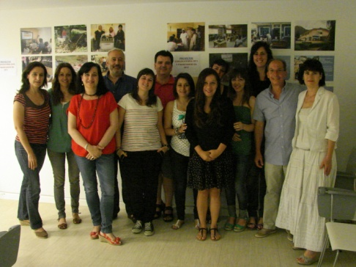

**Algunos de los miembros de la Comisión de Valoración**

Nuestro agradecimiento especial a nuestro compañero y Director General de Europa Mundo Vacaciones (EMV) y Presidente de la Fundación Europamundo, Luis García Codron, por estar a nuestro lado, apoyarnos y aconsejarnos en el desarrollo de las actividades de la Fundación, así como a nuestros dos Vicepresidente Berend Lund Christian, y Kobayashi Hirokazu y a nuestros nuevos miembros del Patronato Carlos González, Armando Sánchez y Vanessa Fraile.

Y una despedida muy especial a nuestro anterior vicepresidente de la Fundación Europamundo Lorenzo Ballesteros

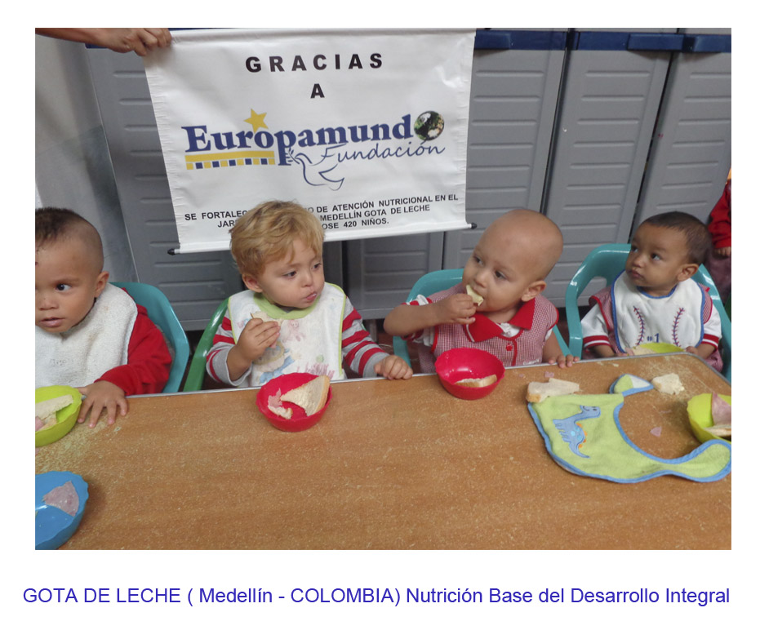

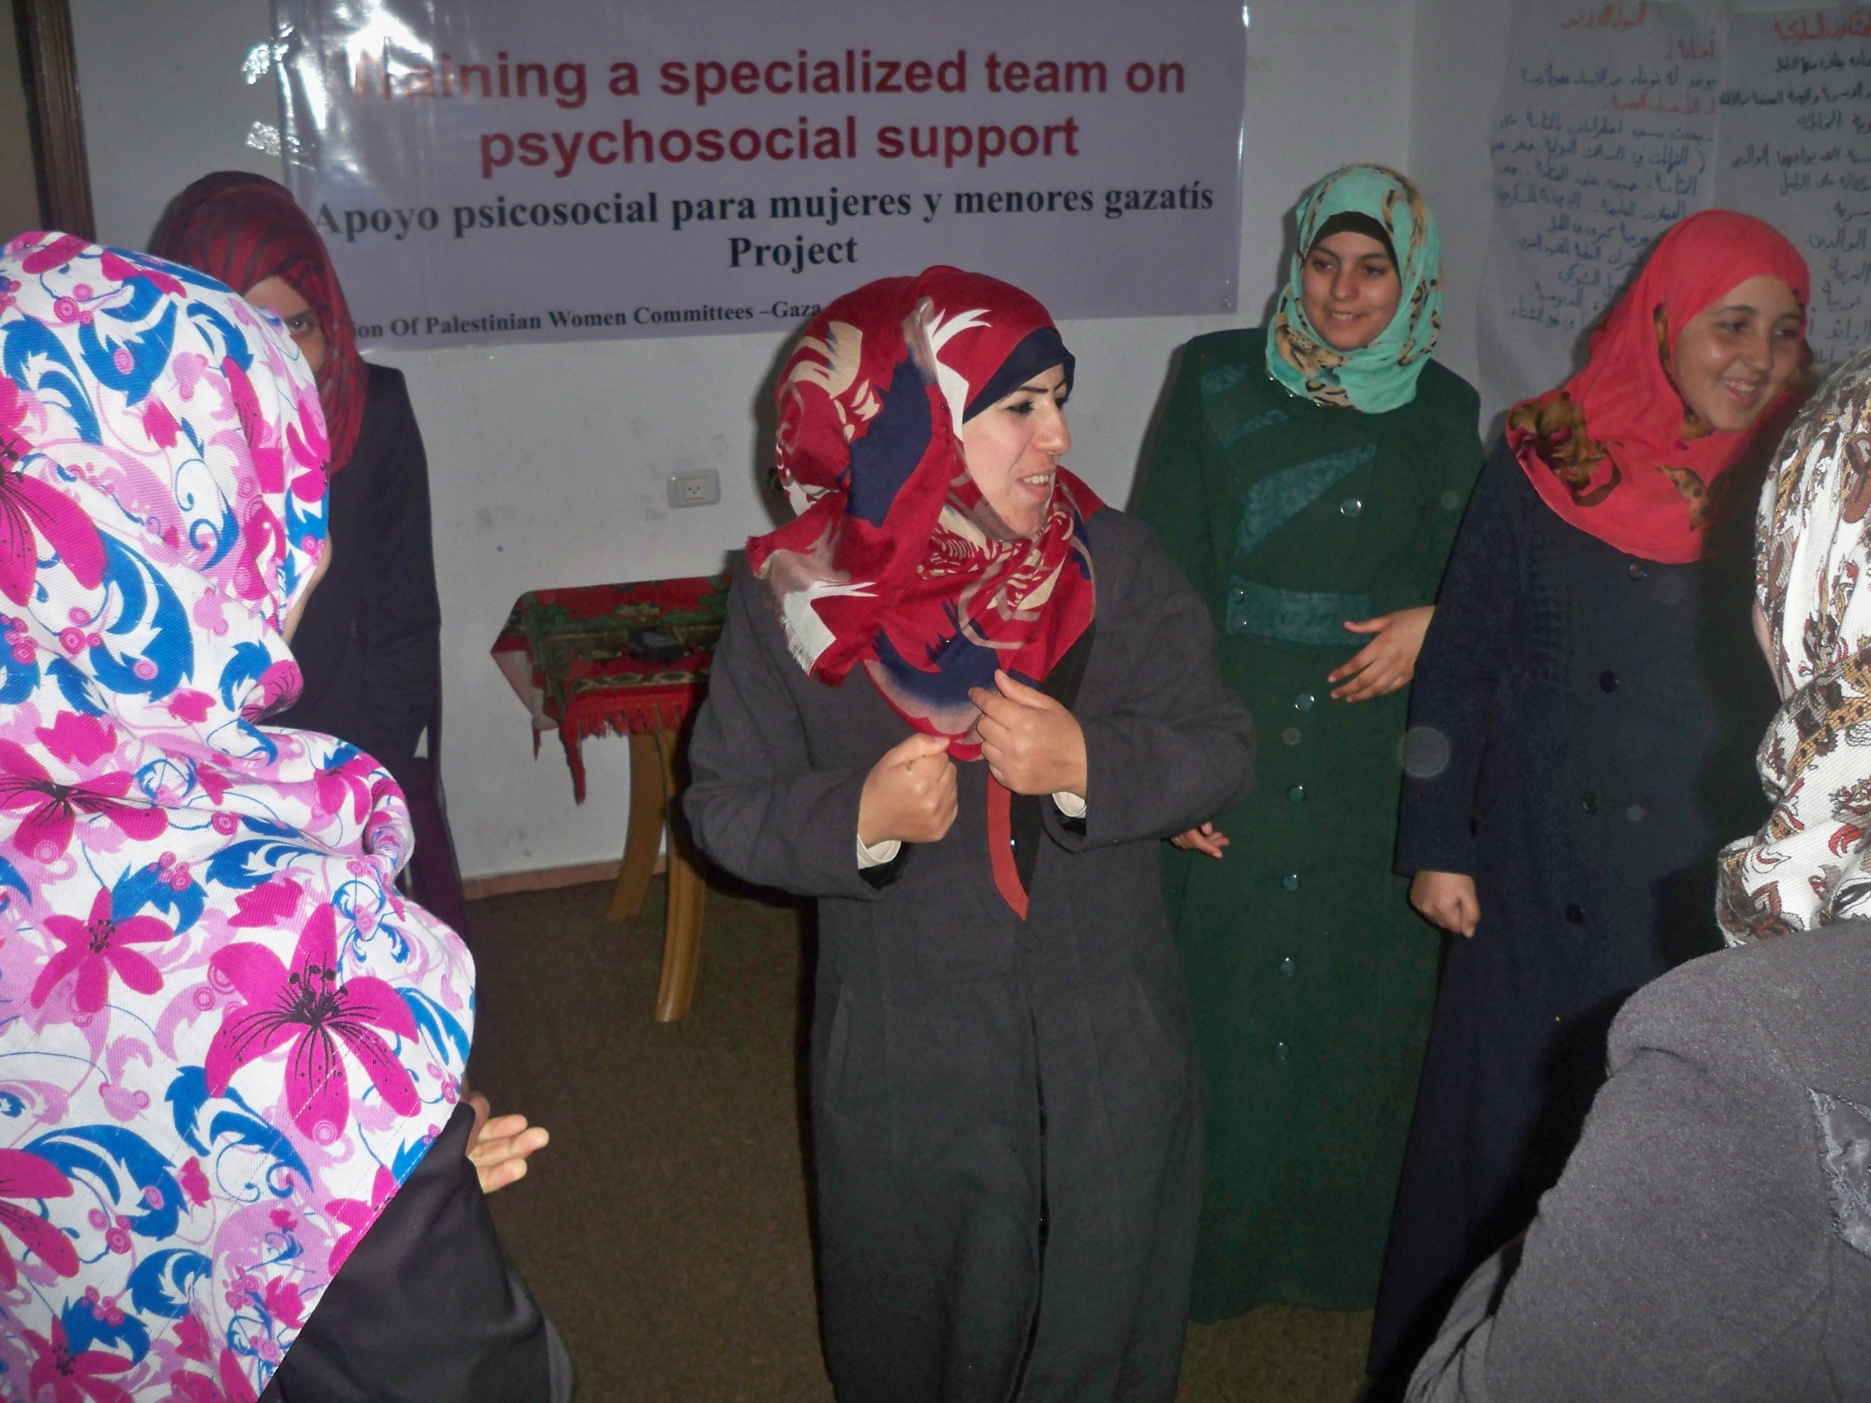

MUNDUBAT (FRANJA DE GAJA – PALESTINA) APOYO PSICOSOCIAL

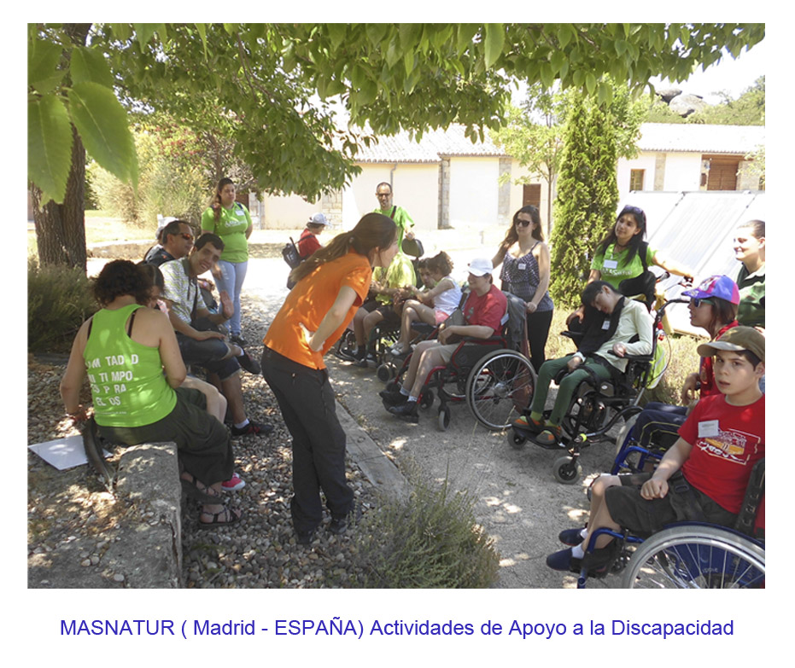

Organización

* Patronato

**Presidente:** Luis García Codron

**Vicepresidente 1º:** Berend Lund Christian

**Vicepresidente 2º:** Kobayashi Hirokazu

**Tesorera:** Felisa Aguilera Teresa

**Secretario:** Justo Palma Bastos

Vocales:

Beatriz Grande Gómez

Carlos Pera Apud

Johanna Lorena Vázquez

Ana María Morín

Gabriel Sánchez De Lamadrid

Vanessa Fraile Serrano

Carlos González Hernando

Armando Sánchez Parra

* Comisión de Valoración
* **Voluntarios**

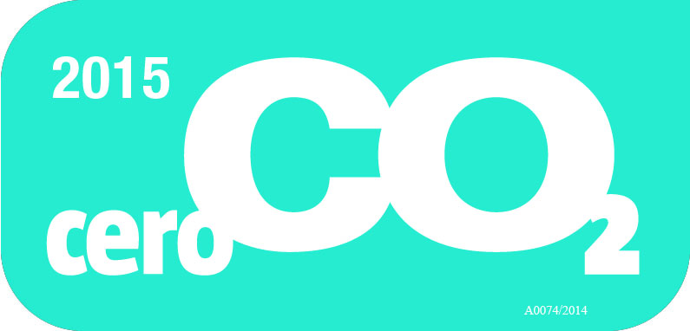

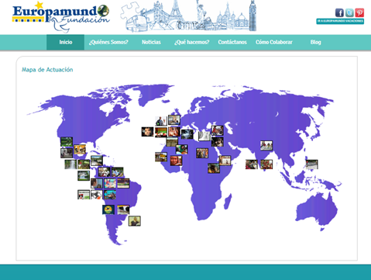

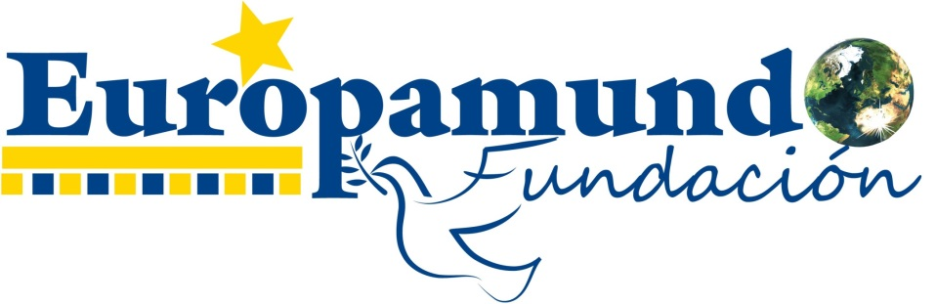

[**http://www.europamundo.com/fundacion/Inicio.aspx?paisID=8**](http://www.europamundo.com/fundacion/Inicio.aspx?paisID=8)

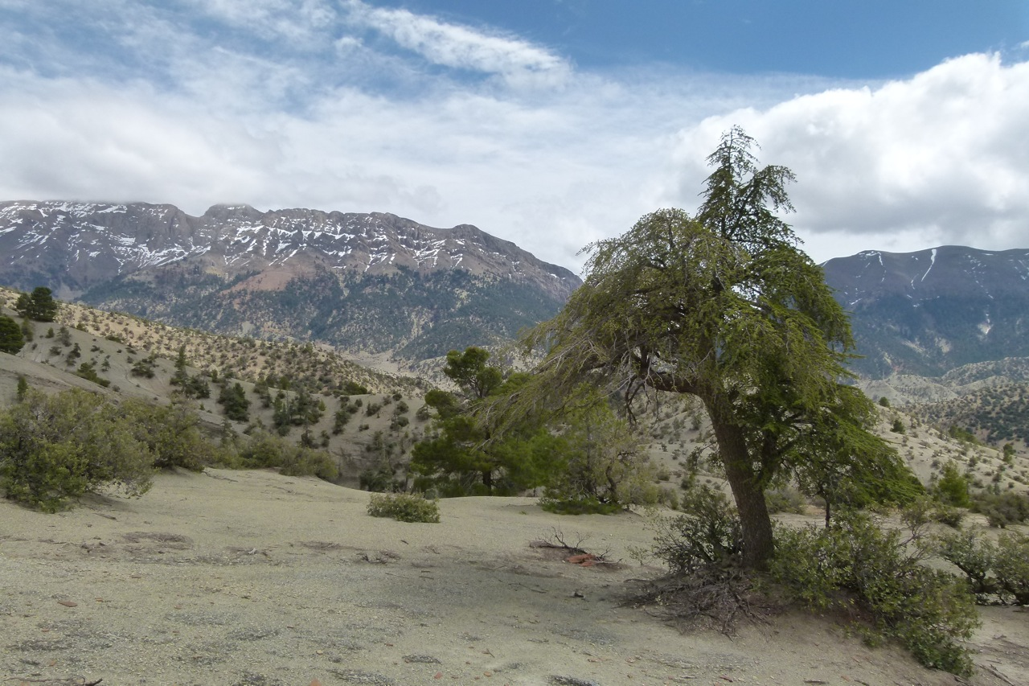

**PASOS COOPERACIÓN (ATLAS – MARRUECOS)**

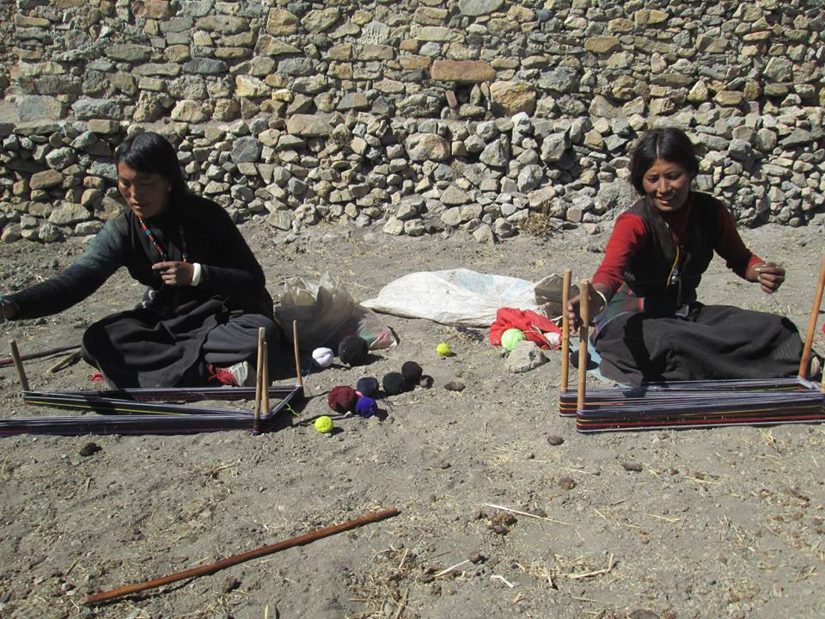

**CIDEN ( UPPER DOLPA – NEPAL)**